Проект

Annuaire de l’Universite de Sofia “St. Kliment Ohridski”, Faculte de Physique, v. 107, 2014

ХОЛЕСТЕРОЛЪТ - ДВУЛИКИЯТ ЯНУС НА EUKARYA

ВАЛЕРИ КОЧЕВ
Катедра “Атомна физика”, група по “Биофизика и Медицинска физика”,
Физически факултет, Софийски университет „Св. Климент Охридски”
група

Валери Кочев. ХОЛЕСТЕРОЛЪТ - ДВУЛИКИЯТ ЯНУС НА EUKARYA
Тази обзорна работа е посветена на някои нови разбирания за ролята на холестерола в клетъчната физиология. Тяхното развитие в последните две десетилетия се дължи на натрупания огромен експериментален материал в изследването както на нативни, така и на моделни мембранни системи. Това позволи да се осъвременят представите за биологичните мембрани и да се осмислят по нов начин техните структури и функции.

Valery Kochev. CHOLESTEROL – THE TWO-FACED JANUS OF EUKARYA
This review article is devoted to some new concepts concerning the role of cholesterol in the physiology of cell. The inevitable immerging of these concepts in the past two decades is due to the development of many new approaches in the investigation of native and artificial membrane systems which led to the accumulation of vast experimental material. This gave a possibility for enormous upgrading of our knowledge of biological membranes and rationalizing in a new way their structure and functions.

Keywords: cholesterol, cellular membranes, lipid phases, molecular evolution
PACS numbers: 87.14.Cc, 87.16.Dg, 87.17.-d

________________________
За контакти: Валери Кочев, Катедра „Атомна физика, Физически факултет, Софийски университет “Св. Климент Охридски”, бул."Джеймс Баучър", 5, София -1164, тел.: +359 2 8161317, Е-mail: kochevs@abv.bg ,.

1.ВЪВЕДЕНИЕ

Холестеролът, наричан понякога (както ще видим не без основание) „молекулата на XX век” [Mouritsen,2005] е открит през 1815 от френския химик Мишел Шеврьол (Michel Eugène Chevreul, 1786 – 1889) в жлъчните камъни. Структурата му обаче, е окончателно разшифрована едва през 1932. Оттогава насам, изследванията свързани с холестерола не престават да се ползват с висок научен приоритет, което доведе до съществен напредък в това направление и даде повече от дузина Нобелови награди, най-важните от които (в последната четвърт на века) са:
- 1964, по Физиология и Медицина, присъдена на Конрад Блох за разкриване на биохимичните пътища на синтез на холестерола и връзката между молекулната еволюция на стеролите и еволюцията на видовете [Bloch,1965];
- 1985, по Физиология и Медицина, присъдена на Майкъл Браун и Джоузеф Голдщайн за работата им по изясняване на регулацията на хомеосатазата на холестерола и транспорта му посредством рецепторно медиираната ендоцитоза [Brown and Goldstein,1999].
Още по-голяма известност холестеролът придоби сред обществеността, където покрай сърдечно-съдовите заболявания, атеросклерозата и напълняването, той си спечели ужасния имидж на враг номер едно на човешката популация в развитите страни. Такова незаслужено сурово отношение се дължи на факта, че малцина си дават сметка за това колко абсолютно небходим е той за всички по-висши форми на живот като строителна съставка на клетките и метаболитен прекурсор на много важни съединения.
Холестеролът има доста по-различна структура от останалите липиди. Той също е амфифилна молекула, но вместо ацилни вериги хидрофобната му част е изградена от слята стероидна пръстенова система с къса въглеводородна верига в края, а полярната му зона се състои само от една проста хидроксилна група (–OH) в началото на стероидната система. Това го определя като липид с обемиста твърда опашка и малка глава (Фиг.1). Подобен строеж имат и другите стероли срещащи се в еукариотните мембрани, а също и неговите производни като витамин D, хормони и т.н. Формата на холестеролната молекула заслужава специално внимание във връзка с вътрешната (спонтанна) кривина на бислоя. Очевидно, нейният параметър на опаковане ще бъде над единица и поради това холестеролът ще показва тенденция към поддържане на обратни неламеларни фази [Mouritsen,2005].
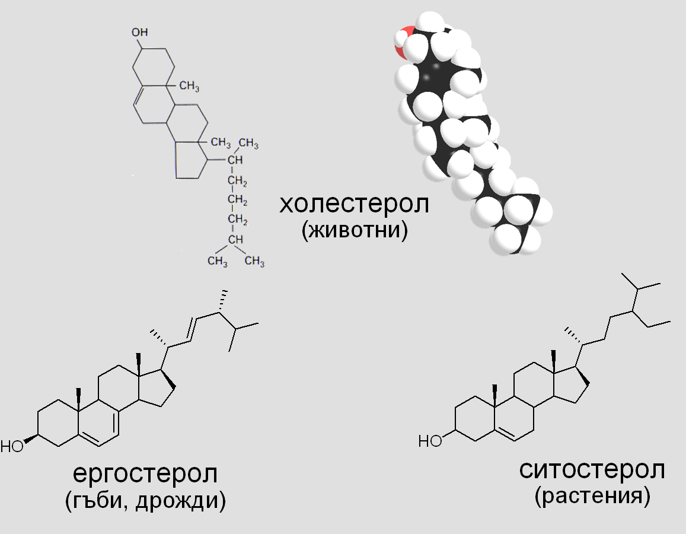
Фиг.1. Структурни формули на основните висши стероли срещащи се в еукариотите.

Наличието на холестерол в големи количества в плазматичните мембрани на всички животински (ситостерола в растителните) клетки е универсално. Обратно, съдържанието му в мембраните на субклетъчните органели е оскъдно. Налице е ясно изразен градиент на концентрацията от ендоплазмения ретикулум (ER), през апарата на Голджи (TGN) към плазмалемата (PM) Фиг.2А [Sprong et al.,2001; Lodish et al.,2003], който увеличава ширината на мембраните (Фиг.2Б). Този шокиращ градиент следва секреторния маршрут на белтъците през вътреклетъчното пространство до PM загатвайки, че холестеролът най-вероятно е въвлечен в сортирането и трафика на новосинтезираните полипептиди [Simons and van Meer,1988].

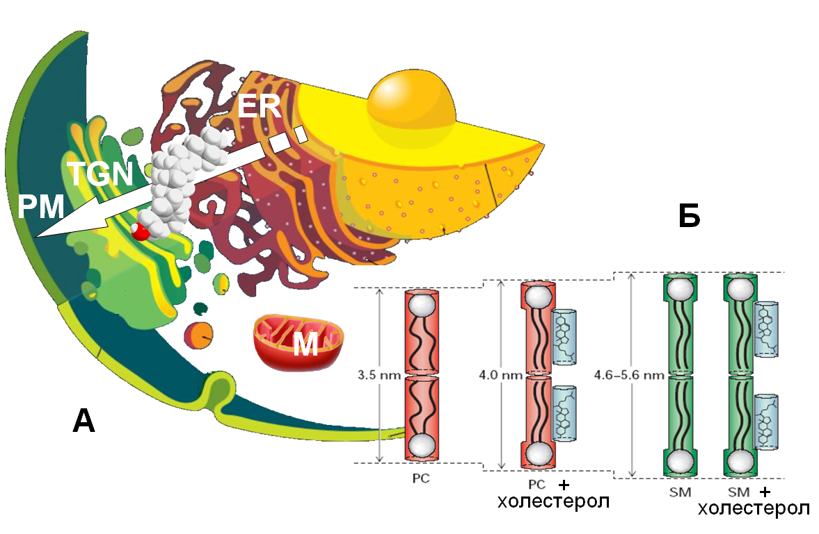
Фиг.2. Съдържание на холестерола в клетъчните мембрани.

Като амфифилна молекула, холестеролът лесно се вгражда в липидните мембрани с хидроксилната си група на нивото на водния интерфейс и стероидният скелет потопен в хидрофобната сърцевина. Заради по-малките си размери обаче, той едва заема една монослойна дължина (Фиг.3).
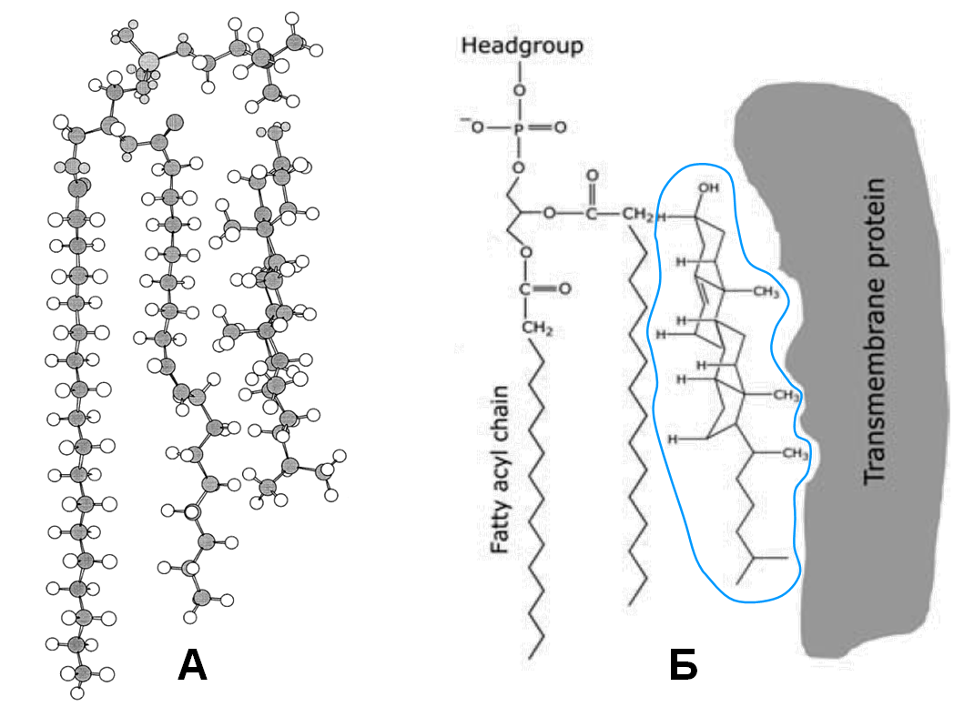
Фиг.3. Ориентация на холестеролната молекула в бислоя. (А) в съседство с фосфолипид [Ohvo-Rekilä et al.,2002]; (Б) между липиди и белтъци [Paila and Chattopadhyay,2010].
При включването си в мембраната холестеролът обикновено се ситуира почти перпендикулярно на равнината на мембраната (канонична ориентация) въпреки, че има докладвани и други възможности [Harroun et al.,2008]. Хидроксилната му група попада в близката околност на естерната връзка на глицерофосфолипидите (или амидната връзка на сфинголипидите), а стероидните пръстени застават успоредно на ацилните липидни вериги между 2 и 10 въглероден атом (Фиг.3). Това затруднява ротамеризацията им и увеличава дебелината на бислоя (Фиг.2Б). Ефективната дължина на холестерола се оценява на около 17 C-атомна, опъната (all-trans) въглеводородна верига и тъй като късата му опашка е подвижна, то крайните групи на липидните вериги (към центъра на бислоя) са по-слабо повлияни. В чист вид, полярните глави на фосфатидилхолина (PC) и сфингомиелина са ориентирани почти успоредно на водния интерфейс и вмъкването на холестерола между тях не променя конформацията им. Взаимодействията се дължат главно на вандерваалсови сили и хидрофобния ефект. По-големият афинитет към сфинголипидите (SM) и анионните липиди се обяснява с образуването на допълнителни водородни връзки с OH групата. Същевременно обаче, тази група екранира (отслабва) електростатичните взаимодействия между полярните глави, което повишава тяхната подвижност [Ohvo-Rekilä et al.,2002].
2. СИНТЕЗ НА ВИСШИТЕ СТЕРОЛИ И ЕВОЛЮЦИЯ НА МЕМБРАНИТЕ.

Концепцията на Каи Саймонс за липидните салове (англ. lipid rafts) се появи под натиска на необходимостта за усъвършенстване на модела Сингър-Никълсън [Kochev and Popatanasov,2012]. В светлината на голямото количество най-нови експериментални данни обаче се вижда, че в първоначалния си вариант (нейните ранни дефиниции) тя не издържа критика [Simons and Ikonen,1997]. Това послужи за основа на съвременните формулировки от конференцията в Кийстоун 2006 и не случайно впоследствие той самият промени много детайли в нея. Ценното в идеята му, въпреки всичко, е ролята отредена на една конкретна молекула – холестерола, за латералната организация на бислоя с произтичащите от това функционални последствия. По наше мнение, просто няма как тази идея да не е била повлияна от гениалната хипотеза на Конрад Блох (Konrad Emile Bloch, 1912-2000) относно значението на молекулната еволюция на стеролите за развитието на мембраните и клетките. Възгледите за връзката между филогенезата и онтогенезата разбира се не са нови, но основополагащите работи на Блох върху биохимичните пътища за синтез на висшите стероли [Bloch,1965,1985] предопределиха една съвършенно нова насока за осмисляне на причините за възникване на еукариотите с тяхната фрапиращо богата вътрешна мембранна система.
За да добием по-ясна представа за движещите сили в еволюционното развитие на биомембраните, първо е нужно да направим някои палеонтологични разглеждания и след това да се обърнем към пътищата за синтез на стеролите открити от Блох. Тъй като една от важните предпоставки за оформянето на клетките е тяхното сепариране от околната среда [Alberts et al.,2002], то по всяка вероятност липидите са едни от най-старите органични молекули. Те, както и други интерфейс-образуващи амфифили, са били абсолютно необходими за издигането на физикохимични бариери, изолиращи реакционното пространство на полинуклеотидите и полипептидите от външния свят.
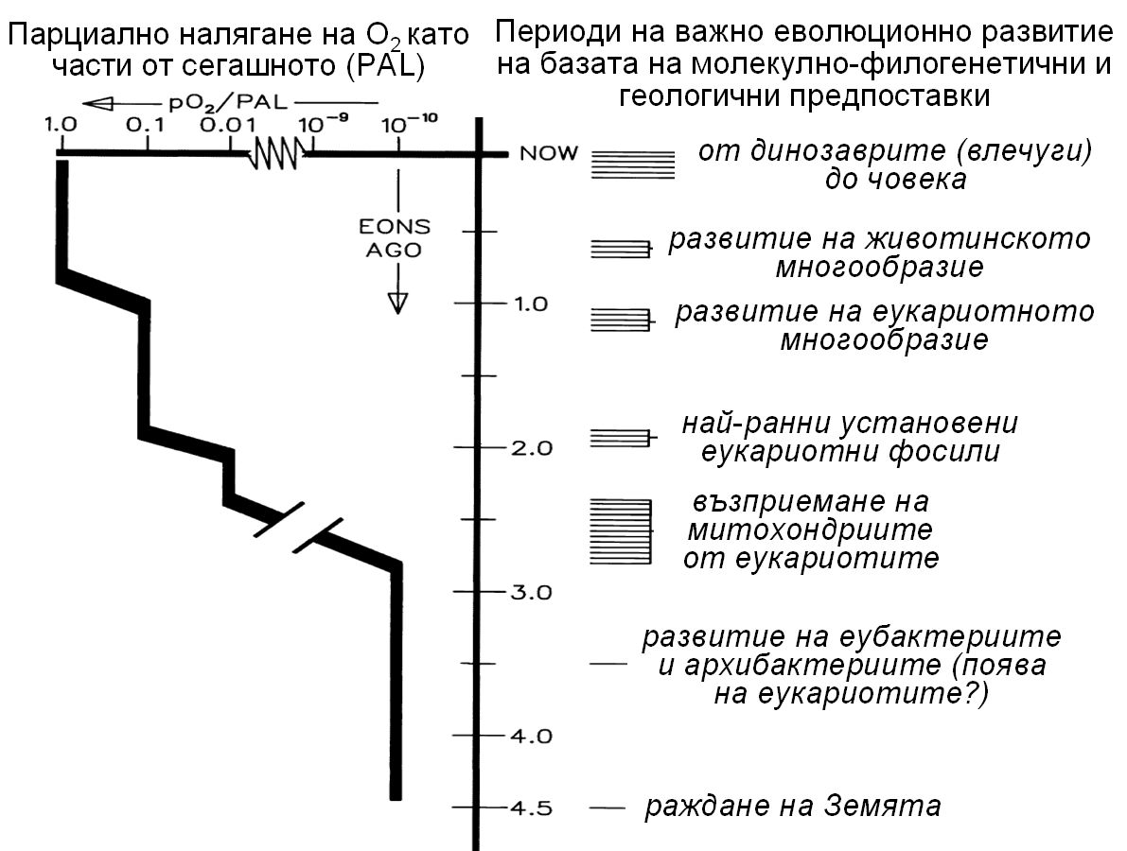
Фиг.4. Сравнение на по-важните периоди в хода на еволюцията с наличието на молекулен кислород О₂ в земната атмосфера. PAL – съвременно ниво на О₂ (кислородното налягане е дадено в относителни единици pО₂/PAL и скалата е в логаритмичен мащаб; 1 EON = 10⁹ години) [Bloom and Mouritsen,1995].
В тези начални моменти на зараждане на живота, преди около 3.8 млрд. години, холестеролът и другите висши стероли (като ергостерол и ситостерол) все още не са съществували поради липсата на химични условия за синтезата им. За да видят бял свят е изминало още дълго време по простата причина, че в атмосферата не е имало молекулен кислород без който тази синтеза е невъзможна.
Преди фотосинтезиращите синьо-зелени цианобактерии да започнат да произвеждат кислород, неговото съдържание е било неимоверно ниско, от порядъка на 10-10 в сравнение със сегашното (Фиг.4). Биосферата е била доминирана от анаеробните прокариоти чак до преди 2.4 – 2.8 млрд. години, когато плавното покачване в парциалното налягане на кислорода (pО₂) е позволило поддържането на форми на живот използващи О₂ чрез дихателните процеси. Знае се, че този начин на окислително фосфорилиране е по-ефективен и това е дало тласък за развитие на еукариотното многообразие [Nelson and Cox,2005]. От такава гледна точка става ясно, че е налице съвпадение на засилващите се аеробни условия с появата и възхода на еукариотите.
Като следствие от тези разглеждания се налага схващането, че обогатяването на земната атмосфера на молекулен кислород е отстранило важна пречка по пътя на еволюцията на видовете и решаваща роля в този процес са изиграли висшите стероли. Наистина, това разбиране се подкрепя и от факта, че докато в еукариотите холестеролът е повсеместно разпространен (в големи количества в плазмалемата), то в прокариотите той не се среща.
Освен това, както бе споменато, концентрацията му във вътреклетъчните мембрани е ниско. В митоходриалните например, той почти липсва, което е в съзвучие с ендосимбионтната теория на Лин Маргулис, според която тези субклетъчни органели представляват древни погълнати прокариоти [Margulis,1970; Margulis and Sagan,1997; Alberts et al.,2002]. Тук все пак е нужно да се отбележи, че по въпроса за филогенезата има и други мнения, базиращи се на анализа на последователността в рибозомната РНК, които считат архибактериите за близки родственици на еукариотите (Фиг.5) [Wheelis et al.,1992].
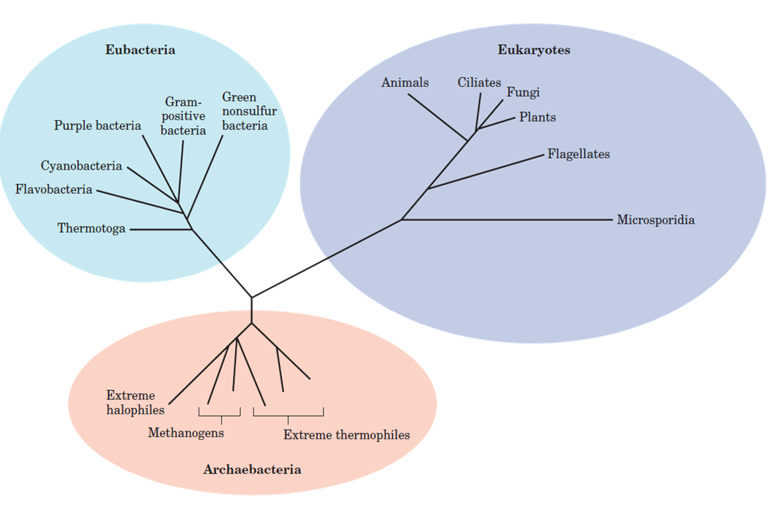
Фиг.5. Филогенетични връзки между трите области на живота [Nelson and Cox,2005].

Разгадаването на холестеролната синтеза е плод на дългогодишните усилия на много учени, чиито логически завършек е разработената от К.Блох през 1953 схема (Фиг.6) с която той спечели Нобеловата награда по Физиология и Медицина за 1964. Въпреки, че още от 20-те години е било известно, че сквалена (един линеен изопреноид) е прекурсор на холестерола, изминали са още 30 години за да се уточнят подробностите в получаването на сквалена от ацетат, механизмите на неговата циклизация до ланостерол и последващите видоизменения на ланостерола до холестерол. В една ретроспекция на научната си кариера, Блох дава представа за големите трудности пред които са били изправени едни от най-добрите биохимични изследователски екипи при решаването на този проблем [Bloch,1987].
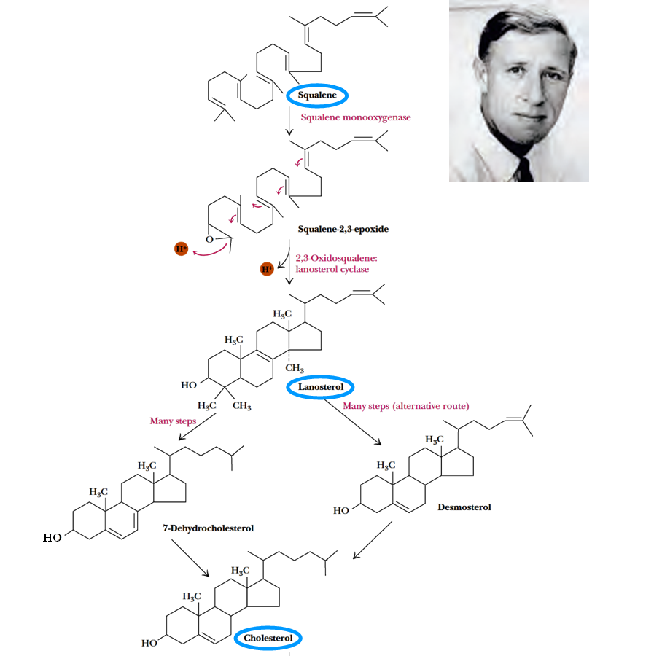
Фиг.6. Схема на биохимичното превръщане на сквалена през ланостерола в холестерол. Изопреновите единици на сквалена са показани в два редуващи се цвята. Последната редуцираща се двойна връзка е в зелено [Garrett and Grisham,1998].

Конрад Блох недвусмислено показа, че в отсъствието на молекулен кислород няма обясним начин за циклизацията на сквалена, да не говорим за останалите етапи от ланостерола до холестерола. Независимо, че химичните структури на тези две молекули много си приличат, допълнително трябват още 20 стъпки за трансформацията на ланостерола през основния път с междинно звено 7-дехидростерол. Всички действащи ензими са съсредоточени в ендоплазматичния ретикулум (ER). Съществува и един алтернативен път, също съставен от много стъпки, в който междинен продукт е дезмостерола. И в двата случая, холестеролът се получава последно в резултат на редукцията на една двойна връзка – C-7 за 7-дехидростерола и C-24 за дезмостерола [Garrett and Grisham,1998; Nelson and Cox,2005]. В крайна сметка, се изискват 11 молекули O₂ за действието на съответните четири ензима при изграждането на една молекула холестерол [Summons et al.,2006]. Може да се каже, че етапите от ланостерола до двата междинни продукта се характеризират с последователно „изглаждане” на хидрофобната стеролна повърхност посредством отстраняване на стърчащите метилни (–CH₃) групи. Цялостният окислителен процес, продуциращ холестерола, бе наречен от Блох „еволюционно усъвършенстване на една малка молекула”, с което бе отбелязано, че не само гените, но и други молекули (напр. липидите, в частност стеролите) са се променяли в хода на еволюцията. Така, той изрично обръща внимание, че не сляпата случайност, а напасването, пригодяването към една специфична биологична функция е движещата сила за структурната модификация [Bloch,1979,1983].
Нещо повече, разглеждайки съвременните метаболитни пътища за синтез на холестерола като живо „изкопаемо” (фосил) на еволюционното развитие на висшите стероли, ние бихме могли да считаме, че етапите в биосинтезата маркират еволюционната последователност. С това концепцията за „молекулните фосили” се превръща в мощно средство за изследване на оптимизацията по време на развитието, без да се сблъскваме с неразрешимия проблем за поставяне на експерименти в огромни времеви мащаби [Mouritsen,2005; Summons et al.,2006].

3. ЛАТЕРАЛНА ОРГАНИЗАЦИЯ НА ЛИПИДНИТЕ МЕМБРАНИ. ЕФЕКТИ НА ХОЛЕСТЕРОЛА.

Очевидно, големият успех на холестерола на сцената на живота, е свързан с промените които стават в бислоя при смесването на тази по-особена молекула с другите липиди. Изключителната му реализация в биосферата беше разглеждана още от Блох като следствие от изменение в параметрите на мембраните със синтезата на висшите стероли. Като продължение на тези идеи, Майер Блум, Оле Моуритсен и техни сътрудници предложиха отговор на въпроса точно кои характеристики на бислоя зависят от съдържанието на холестерола [Bloom and Mouritsen, 1995; Mouritsen,2005,2010]. Оказа се, че на способността му да придава на мембраните някои много специфични физични свойства се дължи тяхното по-гъвкаво поведение, водещо до увеличаване на структурното и функционалното им разнообразие. Регулирайки фазовото състояние на бислоя, холестеролът осигурява механична здравина и еластичност, задължителни за възпроизвеждането на по-сложни форми с по-голяма кривина.
И така, „What's so special about cholesterol?”, с какво е по-различен от другите стероли, на какво се дължи неговата по-висока мембранна активност? Знаменателните разкрития на К.Блох за ролята на висшите стероли в еволюцията на мембраните, сами по себе си не говорят нищо за физичните причини пораждащи здравината на бислоя. Въпреки, че той самият положи доста усилия за изясняването им [Yeagle et al.,1977; Dahl et al.,1980; Bloch,1983], очевидно беше нужно малко повече време за натрупването на съответния експериментален материал и узряването на някои възгледи свързани с липидното фазово поведение. Както казахме, като доразвитие на неговите идеи се явяват по-късните работи на Блум, Моуритсен и сътр., които успяха да покажат, че de novo постулираната течно-подредена фаза lo е отговорна за механичната стабилизация на мембраните и именно холестеролът е най-деен в нейното поддържане.
Действително, многобройни сравнителни изследвания показват съществената разлика в ефекта предизвикан от холестерола и от по-нисшите стероли върху състоянието на липидите. Най-често за пример се дава ланостерола – главният прекурсор след циклизацията на сквалена. Въпреки, че ланостеролът също засилва порядъка над точката на топене и го потиска под нея (Фиг.7Б), той все пак се оказва по-слаб индуктор на подреждане в ацилните вериги (Фиг.7В). Освен това, докато холестеролът почти не променя Tm (Фиг.7А), то ланостеролът уширява областта на преход и я отмества към по-ниските температури [Mouritsen and Zuckermann,2004; Mannock et al.,2006].
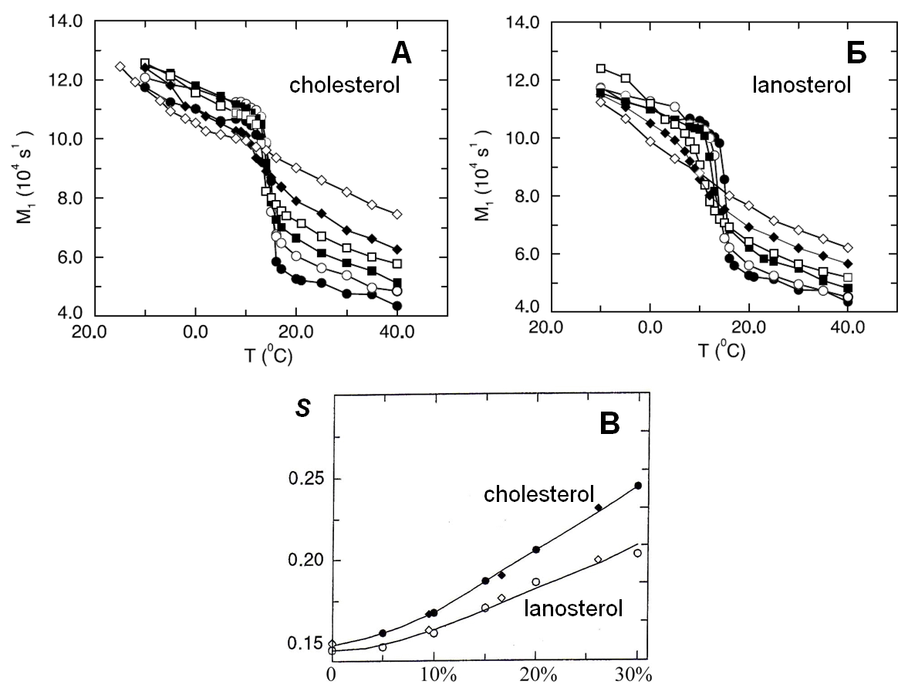
Фиг.7. Конформационен порядък на въглеводородните вериги, оценен по първия момент M₁ на квадруполния деутериев ЯМР спектър на 1-palmitoyl-2-petroselinoyl-3-phosphocholine (PPet-PC) в присъствието на холестерол (А) и ланостерол (Б). Точката на топене T_{m} на липида е 16.8 °C. Концентрацията на стеролите в mol% е съответно: ( – 0), ( – 5), ( – 10), ( – 15), ( – 20), ( – 30); (В) Сравнение на експериментални (кръг) и теоретични (ромб) данни за коефициента на конформационен порядък S ~ M₁ при различни концентрации (в mol%) на холестерол и ланостерол. Експерименталните данни са получени при 40°C, а теоретичните при T = 1.0359T_{m}, което отговаря на течно състояние [Miao et al.,2002].
Добре известно е, че витално важният флуидитет на мембраните, който играе централна роля в модела Сингър-Никълсън, не е стриктно дефинирана физична величина. Той по-скоро е свободен термин с който се визира динамиката на течно-кристалните фази. Причината за това е, че тази динамика има както междумолекулен, така и вътрешномолекулен характер. Нейното адекватно описание предполага познаването на степените на свобода и на транслационната дифузия и на конформацията на веригите [Mouritsen,2005]. Още от концепцията за "противодействащите сили" [Tanford,1978] се вижда, че различните молекулни движения не са независими и докато онези определящи се от силите на привличане (дължащи се на междуфазовото напрежение γ) са добре охарактеризирани, то другите, произхождащи от взаимодействията на главите, са по-слабо изучени. Тези сили на отблъскване съдържат разнородни съставки (като кулонови, дисперсионни, стерични и т.н.), поради което са твърде сложни за експлицитно формулиране. Именно от тази перспектива са интересни измененията във физикохимичното статукво на мембраните, породени от присъствието на холестерола.
Имайки предвид различните възможности за структуриране на липидите в бислоя става ясно, че холестеролът ще бъде раздвоен в такова обкръжение. От една страна, както знаем, той предпочита конформационния порядък, защото изпънатите ацилни вериги осигуряват силно вандерваалсово взаимодействие с плътната му хидрофобна стероидна система. Това съответства на твърдо-подредената гелна фаза.
От друга страна, специфичната му химична природа и размери изискват по-голяма свобода на движение, което му предлага течно-неподредената фаза. Така, изправен пред лицето на двете основни фази, холестеролът изпада в едно потиснато състояние на осуетена подреденост (англ. packing frustration). Именно начинът по който той успява да се „измъкне” от тази ситуация дава представа не само за действието му върху бислоя, но и както ще видим за ролята на стеролите изобщо в еволюцията на еукариотите и техните мембрани [Mouritsen,2005].
Холестеролът се освобождава от структурното напрежение като интродуцира един нов тип фаза, течно-подредената lo фаза. Тя е предложена за пръв път от датския биофизик Джон Хьорст Ипсен с цел да се обясни специфичния ефект от съдържанието на холестерол в мембраните [Ipsen et al.,1987,1990]. lo фазата представлява нещо средно между двете нормални фази на бислоя – гелната и флуидната течнокристална. Тя е течна в смисъл, че в нея не съществува транслационна подредба и латералната подвижност на молекулите е висока. В същото време, холестеролът предизвиква изпъване на ацилните вериги и по-висок конформационен порядък (Фиг.2Б), което води до нарастване на дебелината на бислоя съизмеримо с това на гелната фаза. Това придава здравина на мембраната без да я превръща в кристална форма. С други думи, холестеролът упражнява двояко въздействие – той прави мембраната механично стабилна като осигурява функционално необходимия й флуидитет.
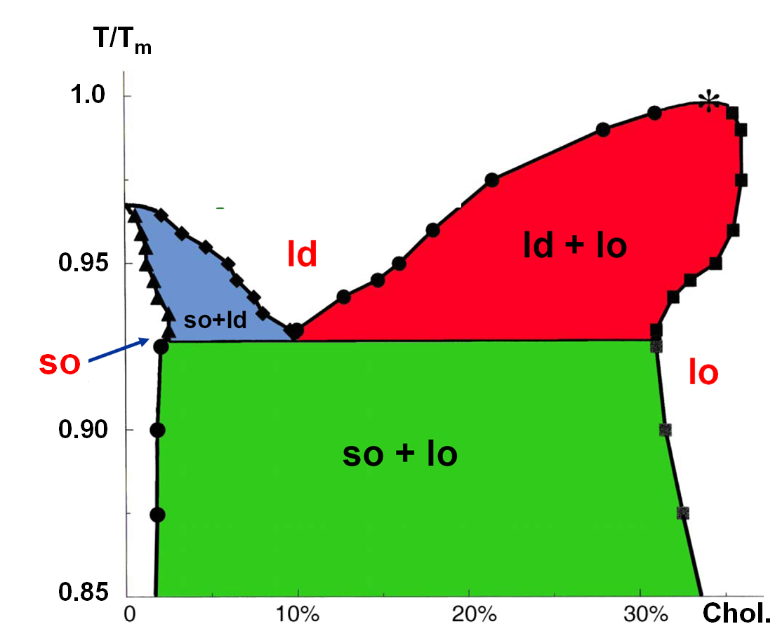
Фиг.8. Фазова диаграма на PC липиден бислой с холестерол (в mol%). T – температура на сместа, T_{m} точка на топене (температура на фазовия преход гел-течен кристал, so → ld) на липида. Критичната точка е отбелязана с () [Mouritsen and Zuckermann,2004].
Съответната обобщена фазова диаграма, илюстрираща поведението на холестерол–липидните смеси, е показана на Фиг.8. Тя е построена като резултат от експериментални данни подобни на горните, термодинамични измервания и споменатите теоретични разглеждания на Ипсен и сътр., взимащи предвид първоначалните оригинални работи на Вист и Дейвис [Vist and Davis,1990]. Диаграмата показва, че холестеролът поддържа lo фазата в широк диапазон от температури и композиции на бислоя като завършва в горната си част с критична точка на смесване, отвъд която lo и ld са неразличими. В околността на тази точка се очакват драстични флуктуации в плътността и състава на бислойната смес, които евентуално биха могли да доведат до появата на съществени микроскопични латерални хетерогенности [Mouritsen,2005].
По надолу ще посочим няколко примера на физикохимични и функционални свойства модулирани от наличието на холестерол в мембраните.
Едно от най-основните свойства на мембраните е тяхната пасивна проницаемост. Тя на първо място ще зависи естествено от фазовото състояние на бислоя. Това се вижда от резултатите на Фиг.9А, където е показана промяната в изтичането на Na⁺ йони през бислой от дипалмитоил-фосфатидилхолин. В отсъствие на холестерол, рязкото нарастване на неговата проницаемост за температури около главния преход (за DPPC T_{m} = 41.4ºC) показва, че бислоят става изключително пропусклив в тази област поради флуктуациите в плътността. Ниските концентрации холестерол усилват латералната нехомогенност в съзвучие с фазовата диаграма от Фиг.8. Обратно, при високо съдържание (в случая 40 mol%) холестеролът потиска напълно флуктуациите и подреждайки липидните вериги (lo фаза) увеличава дебелината на бислоя, респективно повдига бариерата за пренос на вещества през него. Такова влияние на холестерола е документирано не само за йони, но и за широк кръг от други вещества, подсказвайки, че то се базира на изложения общ фазов механизъм [Mouritsen and Zuckermann,2004].
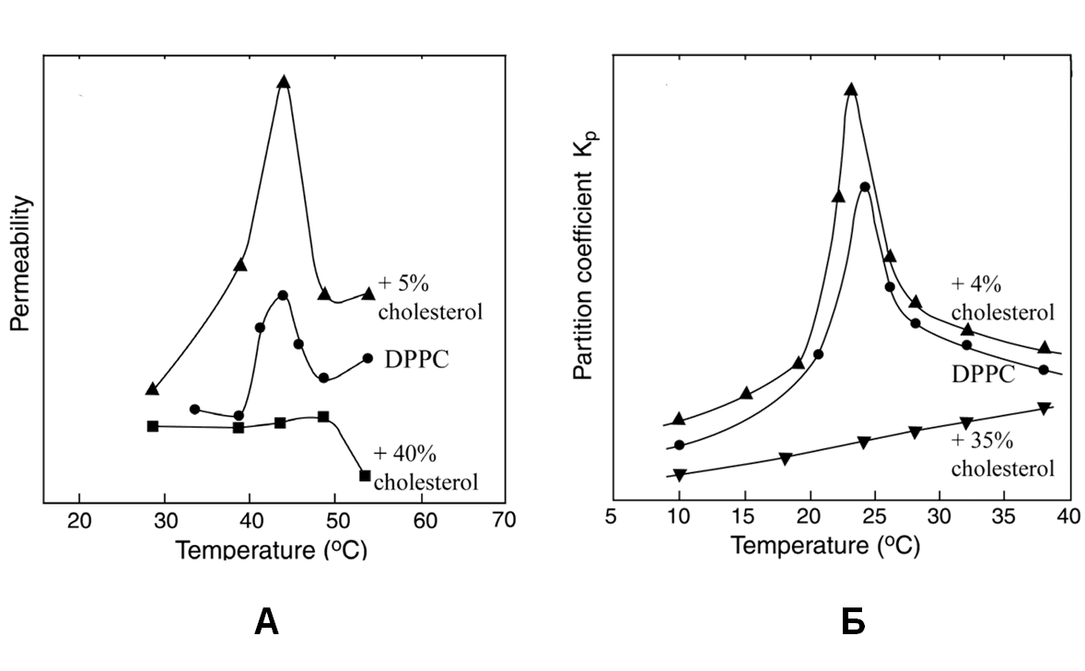
Фиг.9. Ефект на различни концентрации холестерол върху мембраните: (А) Изменение на проницаемостта на DPPC бислой за Na⁺ йони в зависимост от температурата [Corvera et al.,1992]; (Б) Афинитет на DMPC бислой към етанола при различни температури [Trandum et al.,2000].
Аналогично на горния случай, флуктуациите в точката на топене (за DMPC T_{m} = 24ºC) са причина за по-голямото поглъщане на етанол от бислоя. Точно поради тях, той се оказва податлив към периферно проникване и залавяне на различни съединения. Като пример, на Фиг.9Б е дадено изменението на коефициента на разпределение на етанола за интерфейса димиристоил-фосфатидилхолин/вода при различни температури в зависимост от холестеролната концентрация. Отново сме свидетели на остро покачване в зоната на фазов преход (пик около 24ºC) за ниски (4 mol%) и съществено редуциране на афинитета при високи (35 mol%) количества холестерол.
Липид-пептидните взаимоотношения отдавна са изтъквани като важен фактор в регулацията на дейността на мембранните белтъци. Тяхната функционална активност може да бъде повлияна от физичните свойства на бислоя по два начина – чрез хидрофобното несъответствие (mismatch, в случай че интегралната част на белтъка не си подхожда по дължина с ширината на хидрофобната зона) [Jensen and Mouritsen,2004] или посредством профила на латералното налягане. Вторият механизъм е предложен от Роберт Кантор [Cantor,1997,2002] и е следствие от анизотропното разпределение на различните молекулни взаимодействия по оста на амфифилите [Israelachvili et al.,1980; Marsh,1996]. Очевидно и в двата случая холестеролът ще се намесва интензивно в липид-белтъчните взаимодействия. От една страна с увеличаване на дебелината на бислоя той ще измества равновесието на хидрофобното несъответствие, а от друга коничната му форма ще променя спонтанната кривина (Фиг.10В).
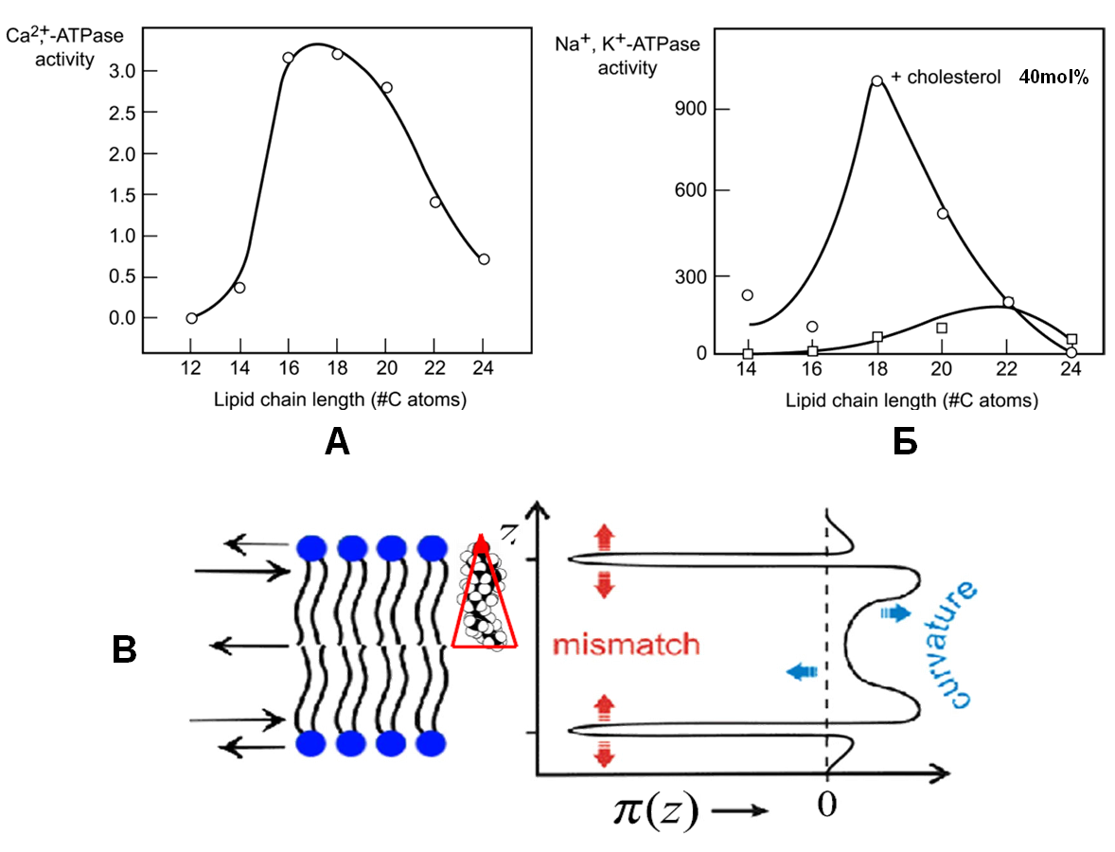
Фиг.10. Активност на мембранните белтъци зависеща от физичното състояние на бислоя. Ефект на дължината на веригите на фосфатидилхолини (PC) върху действието на: (А) Ca⁺ - АТФаза [Lee,1998]; (Б) Na⁺/K⁺ - АТФаза със и без холестерол [Cornelius,2001]. (В) Профил на латералното налягане в трите характерни региона на бислоя [Mouritsen and Zuckermann,2004].
Един пример за латерална организация индуцирана от холестерола, който директно касае темата за липидните салове [Simons and Ikonen,1997], е представен на Фиг.11. Тя демонстрира обособяването на домени с микронни и субмикронни размери в бислой върху твърда подложка, съставен от диолеоил-фосфатидилхолин (DOPC), сфингомиелин (SM) и холестерол (Фиг.11А). Видно е, че след стандартното третиране с нейонен детергент (Triton X-100) при 4°C, домените остават непроменени по размери и форма, подобно на саловете, докато липидният материал между тях бива премахнат (Фиг.11Б) [Rinia et al.,2001].
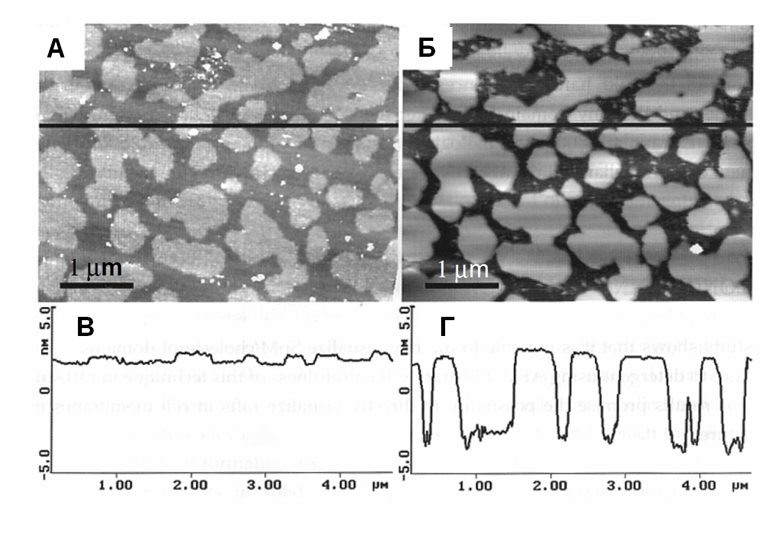
Фиг.11. AFM изображения на бислой получен от „салова” смес на 1:1 DOPC/SM съдържаща 25% холестерол. (А) Преди обработка с детергент; (Б) След обработка с детергент; (В), (Г) Профили на височината на слоя прекарани през линията от горните фигури. Размерите на зрителното поле са 5×5 μm [Rinia et al.,2001].
Същевременно трябва да отбележим, че се срещат и други гледища насочени против преувеличаване ролята на холестерола, особено в сортирането на белтъците. Те се базират на данни, говорещи в полза на по-прякото участие на интегралните полипептиди в регулиране на дебелината на мембраните от екзоцитозния маршрут [Mitra et al.,2004]. Също така, някои оспорват изобщо идеята, че стерол-зависимите клетъчни процеси са повлияни именно чрез промяната във флуидитета на мембраните. Според тях, анализът на множество фенотипи, получени чрез мутации в синтезата на стеролите и сфинголипидите, показва тясна връзка на липид-белтъчните взаимодействия с тези процеси без да е нужно постулирането на нехомогенности в бислоя [Guan et al.,2009]. Антони Лии пък застъпва становището за допълнително специфично действие на холестерола, дължащо се на свързване към т.нар. неануларни места в белтъците [Lee,2004]. Нови резултати и на други автори подкрепят донякъде това мнение [Singh et al., 2011].
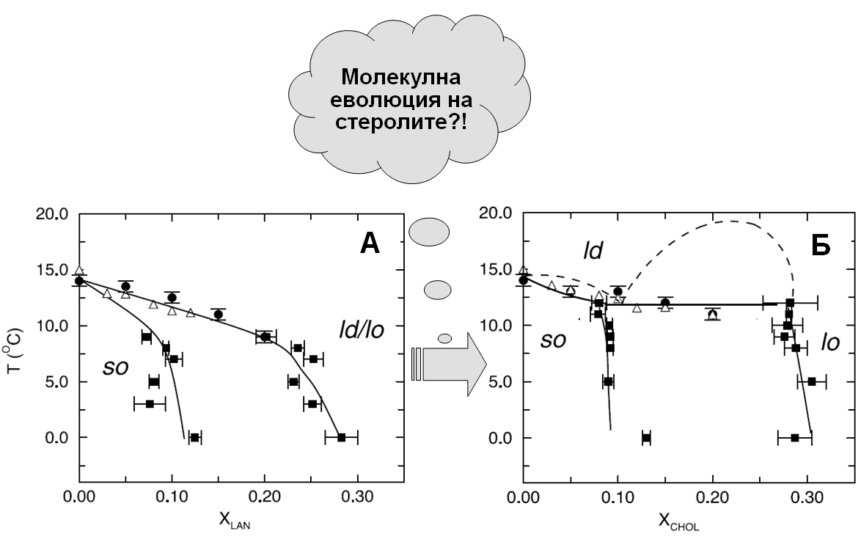
Фиг.12. Изменение на фазовото поведение на мембраните с еволюцията на стеролите. Фазови диаграми получени с диференциална сканираща калориметрия, DSC () и ЯМР (,) за: (А) системата PPet-PC/ланостерол; (Б) системата PPet-PC/холестерол. Означенията са като на Фиг.8. Концентрацията на стеролите е в моларни части. Линиите са прекарани за удобство и следват общата картина получена по метода Монте Карло (MC) за взаимодействията в липид-стеролни мембрани [Miao et al.,2002; Vist and Davis,1990].
На Фиг.12 са изложени съответните фазови диаграми, построени въз основа на експериментални резултати получени с различни техники. Те ярко демонстрират качествените различия в съотношението на фазите за двата типа липид/стеролни системи. Освен стандартните гелна (твърдо-подредена, so) и течнокристална (течно-неподредена, ld), в PPet-PC/холестерол мембраните с над ~30% холестерол, се среща и течно-подредената lo фаза. Тя е стабилна за широк температурен интервал под и над точката на топене на основния липид. Доказателството за нейната термодинамична устойчивост се заключава в добре изразените двуфазни граници, определящи съвместното съществуване на so/lo, а също и наличието на трифазна линия (Фиг.12Б). Независимо, че за липид/ланостеролните мембрани при ниски температури и високи стеролни концентрации не са изключени lo състояния, трифазна линия не се наблюдава което показва, че при високи температури тези състояния са неразличими от ld фазата. Такова фазово поведение на двете липид/стеролни системи се подкрепя и от теоретичните разглеждания на същата група [Miao et al.,2002]. По-нови данни, получени с рентгенова дифракция под малки (SAXS) и големи (WAXS) ъгли за сфингомиелин/холестеролни смеси, също са в съзвучие с диаграмата от Фиг.12Б [Quinn and Wolf,2009].
Имайки предвид тези диаграми, изкушаващо е да приемем гледището на Блум, Моуритсен и сътр., че те отразяват биохимичната еволюция на стеролите. Наистина, по-богатото фазово поведение на липид/холестеролните мембрани е очевидно. Възникването на отчетливо дефинирана нова течна фаза (lo), при това механично подсилена, дава на тези мембрани предимството да заемат по-разнообразни форми и оттам да участват в по-широк кръг клетъчни дейности. Напълно в съгласие с идеите на Блох е тяхното мнение, че причините за такова поведение се крият в структурата на стеролите. При отработването на синтетичните пътища на този клас биомолекули, Блох е изключително впечатлен от „избирателното деметилиране на едната страна от пръстеновата система, което заобля стеролната структура”. Той пише, че „последователното отстраняване на метилни групи под натиска на селекцията непрекъснато усъвършенства и в крайна сметка прави тази структура оптимално компетентна за действие в мембраната” като „...биосинтезата завършва с холестерола, една молекула оформена да оптимизира вандерваалсовите сили на привличане с фосфолипидните вериги в мембранния бислой” [Bloch,1983].
Така се налага убеждението, че разликата в отношението на ланостерола и холестерола към мембраните се дължи главно на техния строеж. От сравнението на химичната им конфигурация (Фиг.6) става ясно, че холестеролът е чувствително по-обтекаем. За разлика от него, ланостеролът притежава три вместо две аксиални метилни групи, стърчащи откъм едната страна на планарната стероидна система (т.нар. β лице) и една метилна група навън откъм другата (т.нар. α лице), където холестеролът е напълно „гладък” (Фиг.14). Това придава на молекулата на ланостерола по-груба и обемиста форма, което не е от полза за образуването на lo фазата [Bloom and Mouritsen,1995].
По силата на тези съображения би могло да се очаква, че един друг висш стерол – ергостеролът (срещащ се в по-низшите еукариоти) ще се държи подобно на холестерола. При ергостерола отново имаме налице една гладка страна на пръстеновата система, а двете допълнителни метилни групи са в опашката, която е подвижна и може да се подстройва (напасва) в зависимост от обкръжението. Действително, неговата експериментално получена фазова диаграма (Фиг.13) потвърждава тези предположения, тъй като приликата с диаграмите на холестерола (Фиг.8,12Б) не подлежи на съмнение. Допълнителна поддръжка на горната теза идва от опитни данни получени с лангмюирова техника. Те показват, че за разглежданите три стерола най-стабилни се очертават тези монослоеве в които участва холестерола (в концентрации 30mol% за DPPC и 50mol% за DMPC), особено при налягания от 30 до 35mN/m. Понеже такива налягания са именно характерни за естествените мембрани, това навежда на мисълта, че по този начин холестеролът осигурява подходящо микро-обкръжение за правилното функциониране на някои сложни белтъчни ансамбли в бислоя [Sabatini et al.,2008].
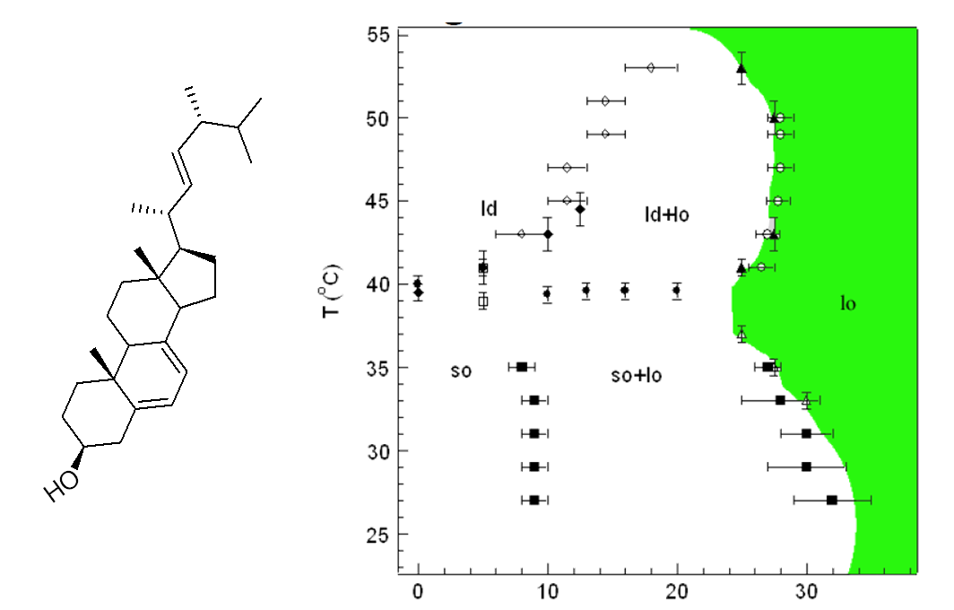
Фиг.13. Структурна формула и фазова диаграма за смес от 1,2-palmitoyl-3-phosphocholine (DPPC) и ергостерол. Концентрацията на ергостерола е в mol%. Района който обхваща течно-подредената фаза lo е даден в зелено [Hsueh et al.,2005].

От основен интерес е също така влиянието върху свойствата на мембраните и на други стероли, още по-близки по строеж до холестерола. Такива са непосредствените метаболитни прекурсори в синтезата му: 7-дехидростерола (7-dehydrocholesterol, 7-DHC) и дезмостерола (Фиг.6) и в литературата се срещат не малко работи посветени на разгадаването на различията в тяхното действие. Докато в по-старите изследвания [Huster et al.,2005] се дискутират общите черти в сравнение с холестерола (тези стероли съдържат само една двойна връзка в повече), то с усъвършенстването на биофизичните подходи става възможно да се уловят по-големи подробности в механизмите на пертурбация на липидния бислой. Така например, Галя Станева и сътр. използват удачно съчетание от три независими метода – флуоресцентна микроскопия, рентгенова дифракция и ЕПР, за да покажат някои тънки особености в поддържането на течно-подредената фаза в гигантски везикули (GUV) [Staneva et al.,2010]. Тези особености обаче, се оказват твърде съществени за състоянието на мембраните, респективно за активността на специфични белтъчни комплекси. Авторите стигат до извода, че дължащите се на тях дефекти във формирането на ЛС структурите в ембрионни клетки могат да бъдат причина за развитие на т.нар. Смит-Лемли-Опитц (Smith-Lemli-Opitz) синдром. Резултатите добре се съгласуват и с по-ранни наблюдения на други групи [Keller et al.,2004].
Накрая съм длъжен да обясня защо “лепнах” този епитет на холестерола? Просто не издържах, тъй като приликата е зашеметяваща! Отдавна, дълбоко повлиян от разбиранията на такива големи учени като Пригожин [Пригожин и Стенджър.1989] считам, че науката е неотделима част от културата. Всъщност само недоук човек може да си мисли обратното. Тази неразривна връзка не е нова, а съществува откакто я има цивилизацията. В действителност, културата в основната си част е именно онова, което по различни пътища изкуството и науката изграждат в духовната сфера на човека. Оттук произтичат много важни последствия – двете подобласти взаимно се влияят и обогатяват. Това не бива да ни учудва защото сме подчинени на единни по-общи закони. Напротив, трябва да ни дава мотивация да търсим дълбоките им основи, да използваме интимните (subtle) отношения между тях, за да ги развиваме и занапред заедно. Абсолютно съм убеден, че аналогиите не само между отделни части на науката, но и между науката и изкуството могат да бъдат изключително плодотворни за решаването на много проблеми и за възхода на културата като цяло. Но все пак нека да видим по какво холестеролът прилича на Янус.
Съгласно руската енциклопедия по митология [МифыСЭ,1987], двуликият Янус е староиталийско божество, първоначално символ на светлината и слънцето, което говори за древен соларен култ. По-късно той се превръща в амбивалентен бог на всяко начало и всеки край, страж на всеки вход и всеки изход, покровител на пътя и пътниците. Изобразяван е с две съединени, противоположни лица, едното брадато, а другото голобрадо (Фиг.14В). Едното гледало към бъдещето, а другото – към миналото; едното – навън, а другото – навътре. Янус бил защитник на градските врати при мир и война, когато ставал предводител на бойците. На него бил именуван първия месец от годината (януари). Като бог на всяко начало, бил създател (инициатор) на изворите и ручеите (течащите води). Затова негови съпруги били изворните нимфи, а синове - речните богове. По тези си признаци Янус се родее с един много по-стар култ към героя на водите Ованес (Ouanes на Бероуз, чието име е много близко до неговото), който по всяка вероятност е наследник на рибообразния шумеро-акадски Дагон, дал на хората цивилизацията (бихме могли да си мислим за реда).
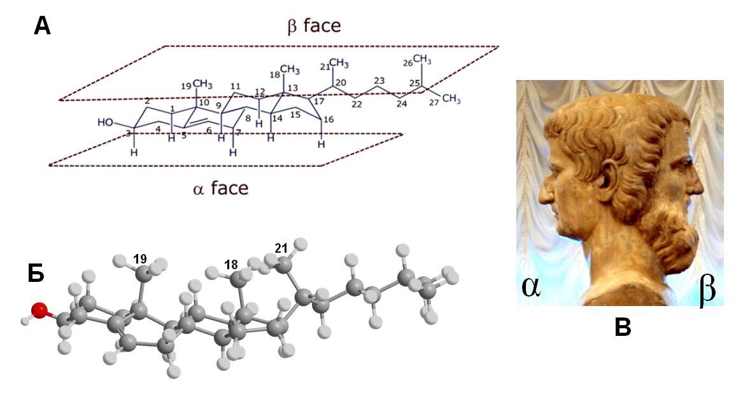
Фиг.14. Двете лица на холестерола. (А) Номерация на въглеродните атоми в холестерола. Отдолу е „гладкото” α-лице, а отгоре стърчат метилните групи на β-лицето; (Б) Молекулен модел с ядра и връзки (ball and stick) в който трите важни метилни групи са номерирани. Кислородът в полярната глава е в червено; (В) Скулптура на двуликият Янус.

Холестеролът наподобява Янус в пряк и преносен смисъл, той е носител на пряка и преносна двуличност. С други думи, приликата с Янус може да бъде разглеждана на две семантични нива – формално „външно”, касаещо молекулната структура и „вътрешно” функционално, отнасящо се до действието му. Така, като символ на амбивалентността на нещата, едното лице на Янус е голобрадо както гладко „обръснатото” (от еволюцията) α лице на холестерола, а другото е брадато, също като „обраслото” със стърчащите метилни групи β лице на важната молекула.
Още по-впечатляваща е аналогията що се отнася до поведението на холестерола. Както видяхме той има двояко отношение към липидите (бойците?) за които се явява предводител и инициатор на нова течна фаза (lo). Неговото двойно действие се изразява в механично подсилване чрез подреждане на веригите (бойния ред на фалангите?) и в поддържане на латералния флуидитет (течливостта) на мембраните (които може би са неговите нимфи?).
По този начин отново се сблъскваме с проблема за връзката структура – функции. И ако за Янус нивата в които го разискваме са постулирани (даже по-скоро изобразяването му, човешката представа за външния му вид е следствие от зададените му функции), то за холестерола е точно обратното – от физическото устройство (структурата) следва функцията. Но от друга страна знаем, че структурата на холестерола е плод на еволюцията, под действие на необходимостта от по-сложна роля, т.е. структурата и функцията взаимно се обуславят.
Очевидно холестеролът е доста по-важен от „Венеца на творението” и вярванията му, по простата причина, че нито една клетка от тялото не би била в състояние да съществува без него. Освен това, той е истински, при него лъжа няма. А човешките богове също остаряват, превръщат се в dei otiosi [Елиаде,1998], защото Времето и към тях е неумолимо.

ЛИТЕРАТУРА

[1] O.G.Mouritsen, Life as a Matter of Fat. The emerging science of lipidomics, Springer Verlag, Heidelberg, 2005.
[2] K.Bloch, (1965), The biological synthesis of cholesterol, Science, 150: 19–28.
[3] M.S.Brown and J.L.Goldstein, (1999), A proteolytic pathway that controls the cholesterol content of membranes, cells, and blood, Proc. Natl. Acad. Sci. USA, 96: 11,041–11,048.
[4] H.Sprong, P.van der Sluijs, and G.van Meer, (2001), How proteins move lipids and lipids move proteins, Nat. Rev. Mol. Cell Biol., 2: 504–513.
[5] H.Lodish, A.Berk, P.Matsudaira, C.A.Kaiser, M.Krieger, M.R.Scott, S.L.Zipursky and J.Darnell, Molecular Cell Biology, 5th ed., W.H.Freeman and Company, New York, 2003.
[6] K.Simons and G.van Meer, (1988), Lipid sorting in epithelial cells, Biochemistry, 27: 6197–6202.
[7] H.Ohvo-Rekila, B.Ramstedt, P.Leppimaki, and J.P.Slotte, (2002), Cholesterol interactions with phospholipids in membranes, Prog. Lipid Res., 41: 66–97.
[8] Y.D.Paila and A.Chattopadhyay, (2010), Membrane cholesterol in the function and organization of G-Protein coupled receptors, In: J.R.Harris, (Ed.), Cholesterol binding and cholesterol transport proteins. Structure and function in health and disease, Ch.16, pp.439-466, Springer Science+Business Media B.V., Heidelberg, New York.
[9] T.A.Harroun, J.Katsaras, and S.R.Wassall, (2008), Cholesterol is found to reside in the center of a polyunsaturated lipid membrane. Biochemistry, 47: 7090–7096.
[10] V.Kochev and A.Popatanasov The lateral compartmentalization of biological membranes as a natural way of organizing specific cell functions Annuaire de l’Universite de Sofia “St. Kliment Ohridski”, Faculte de Physique v. 105, 2012.
[11] K.Simons and E.Ikonen, (1997), Functional rafts in cell membranes, Nature, 387: 569–572.
[12] K.Bloch, Cholesterol, evolution of structure and function, Benjamin/Cummins, New York, 1985.
[13] B.Alberts, A.Johnson, D.Bray, J.Lewis, M.Raff, K.Roberts, and P.Walter, Molecular Biology of the Cell, 4th ed., Garland Publishing, Inc., New York, 2002.
[14] M.Bloom and O.G.Mouritsen, (1995), The evolution of membranes, In: R.Lipowsky and E.Sackmann (eds.), Handbook of Biological Physics, Vol.1: Structure and Dynamics of Membranes, pp. 65-95, Elsevier, Amsterdam.
[15] D.L.Nelson and M.M.Cox, Lehninger Principles of Biochemistry, 4th ed., W.H.Freeman and Company, New York, 2005.
[16] L.Margulis, Origin of Eukaryotic Cells, Yale University Press, New Haven, 1970.
[17] L.Margulis and D.Sagan, Microcosmos – Four Billion Years of Evolution from Our Microbial Ancestors, University of California Press, Berkeley, 1997.
[18] M.L.Wheelis, O.Kandler, and C.R.Woese, (1992), On the nature of global classification, Proc. Nat. Acad. Sci. U.S.A., 89: 2930–2934.
[19] K.Bloch, (1987), Summing up, Annual Review of Biochemistry, 56: 1–19.
[20] R.H.Garrett and C.M.Grisham, Biochemistry, 2nd ed. Orlando: Saunders, 1998.
[21] R.E.Summons, A.S.Bradley, L.L.Jahnke and J.R.Waldbauer, (2006), Steroids, triterpenoids and molecular oxygen, Phil. Trans. R. Soc. B, 361: 951-968.
[22] K.E.Bloch, (1979), Speculations on the evolution of sterol structure and function, CRC Crit. Rev. Biochem., 7: 1-5.
[23] K.Bloch, (1983), Sterol structure and membrane function, CRC Crit. Rev. Biochem, 14: 47–92.
[24] O.G.Mouritsen, (2010), The liquid-ordered state comes of age. Biochim. Biophys. Acta, 1798: 1286–1288.
[25] P.L.Yeagle, R.B.Martin, A.K.Lala, H.-K.Lin, and K.Bloch, (1977), Differential effects of cholesterol and lanosterol on artificial membranes (glucose permeability/¹³C nuclear magnetic resonance spectroscopy), Proc. Natl. Acad. Sci. U S A, 74: 4924-4926.
[26] C.E.Dahl, J.S.Dahl, and K.Bloch, (1980), Effect of alkyl-substituted precursors of cholesterol on artificial and natural membranes and on the viability of Mycoplasma capricolum, Biochemistry, 19: 1462–1467.
[27] O.G.Mouritsen and M.J.Zuckermann, (2004), What's so special about cholesterol?, Lipids, 39: 1101-1113.
[28] D.A.Mannock, R.N.A.H.Lewis, and R.N.McElhaney, (2006), Comparative calorimetric and spectroscopic studies of the effects of lanosterol and cholesterol on the thermotropic phase behavior and organization of dipalmitoylphosphatidylcholine bilayer membranes, Biophys.J., 91: 3327–3340.
[29] L.Miao, M.Nielsen, J.Thewalt, J.H.Ipsen, M.Bloom, M.J.Zuckermann, and O.G.Mouritsen, (2002), From Lanosterol to Cholesterol: Structural Evolution and Differential Effects on Lipid Bilayers, Biophys.J., 82: 1429–1444.
[30] C.Tanford, (1978), The hydrophobic efect and the organization of living matter, Science, 200(4345): 1012-1018.
[31] J.H.Ipsen, G.Karlström, O.G.Mouritsen, H.Wennerström, and M.J.Zuckermann, (1987), Phase equilibria in the lecithin–cholesterol system, Biochim. Biophys. Acta, 905: 162–172.
[32] J.H.Ipsen, O.G.Mouritsen and M.Bloom, (1990), Relationships between lipid membrane area, hydrophobic thickness, and acyl-chain orientational order: The efects of cholesterol, Biophys. J., 57: 405-412.
[33] M.Vist and J.H.Davis, (1990), Phase equilibria of cholesterol/dipalmitoylphosphatidylcholine mixtures: ²H nuclear magnetic resonance and differential scanning calorimetry, Biochemistry, 29: 451–464.
[34] E.Corvera, O.G.Mouritsen, M.A.Singer, and M.J.Zuckermann, (1992), The permeability and the effect of acyl-chain length for phospholipid bilayers containing cholesterol: Theory and experiments, Biochim. Biophys. Acta, 1107: 261–270.
[35] C.Trandum, P.Westh, K.Jørgensen, and O.G.Mouritsen, (2000), A thermodynamic study of the effects of cholesterol on the interaction between liposomes and ethanol, Biophys. J., 78: 2486–2492.
[36] M.Ø.Jensen, and O.G.Mouritsen, (2004), Lipids do influence protein function – the hydrophobic matching hypothesis revisited, Biochim. Biophys. Acta, 1666: 205-226.
[37] R.S.Cantor, (1997), Lateral Pressures in Cell Membranes: A Mechanism for Modulation of Protein Function, J. Phys. Chem. B, 101: 1723-1725.
[38] R.S.Cantor, (2002), Size distribution of barrel-stave aggregates of membrane peptides: influence of the bilayer lateral pressure profile, Biophys. J., 82: 2520–2525.
[39] J.N.Israelachvili, S.Marcelja and R.L.Horn, (1980), Physical principles of membrane organization, Quart.Rev.Biophys., 13:121-200.
[40] D.Marsh, (1996), Lateral pressure in membranes, Biochim. Biophys. Acta, 1286: 183-223.
[41] A.G.Lee, (1998), How lipids interact with an intrinsic membrane protein: the case of the calcium pump, Biochim. Biophys. Acta, 1376: 381– 390.
[42] F.Cornelius, (2001), Modulation of Na,K-ATPase and Na-ATPase activity by phospholipids and cholesterol. I. Steady-state kinetics, Biochemistry, 40: 8842–8851.
[43] H.A.Rinia, M.M.E.Snel, J.P.J.M.van der Eerden, and B.de Kruijff, (2001), Visualizing detergent resistant domains in model membranes with Atomic Force Microscopy, FEBS Lett., 501: 92–96.
[44] K.Mitra, Iban Ubarretxena-Belandia, T.Taguchi, G.Warren, and D.M.Engelman, (2004), Modulation of the bilayer thickness of exocytic pathway membranes by membrane proteins rather than cholesterol, Proc. Natl. Acad. Sci. U S A, 101: 4083–4088.
[45] X.L.Guan, C.M.Souza, H.Pichler, G.Dewhurst, O.Schaad, K.Kajiwara, H.Wakabayashi, T.Ivanova, G.A.Castillon, M.Piccolis, F.Abe, R.Loewith, K.Funato, M.R.Wenk, and H.Riezman, (2009), Functional interactions between sphingolipids and sterols in biological membranes regulating cell physiology, Mol.Biol.Cell, 20: 2083–2095.
[46] A.G.Lee, (2004), How lipids affect the activities of integral membrane proteins, Biochim. Biophys. Acta, 1666: 62-87.
[47] P.Singh, Md.Jafurulla, Y.D.Paila, and A.Chattopadhyay, (2011), Desmosterol replaces cholesterol for ligand binding function of the serotonin_{1A} receptor in solubilized hippocampal membranes: Support for nonannular binding sites for cholesterol?, Biochim. Biophys. Acta, 1808: 2428-2434.
[48] P.J.Quinn and C.Wolf, (2009), Thermotropic and structural evaluation of the interaction of natural sphingomyelins with cholesterol, Biochim. Biophys. Acta, 1788: 1877-1889.
[49] K.Sabatini, J.-P.Mattila, and P.K.J.Kinnunen, (2008), Interfacial behavior of cholesterol, ergosterol, and lanosterol in mixtures with DPPC and DMPC, Biophys.J., 95: 2340–2355.
[50] Y.-W.Hsueh, K.Gilbert, C.Trandum, M.J.Zuckermann, and J.Thewalt, (2005), The effect of ergosterol on DPPC bilayers: A deuterium NMR and calorimetric study, Biophys. J., 88: 1799-1808.
[51] D.Huster, H.A.Scheidt, K.Arnold, A.Herrmann, and P.Müller, (2005), Desmosterol may replace cholesterol in lipid membranes, Biophys.J., 88: 1838-1844.
[52] G.Staneva, C.Chachaty, C.Wolf, and P.J.Quinn, (2010), Comparison of the liquid-ordered bilayer phases containing cholesterol or 7-dehydrocholesterol in modeling Smith-Lemli-Opitz syndrome, J. Lipid Res., 51: 1810-1822.
[53] R.K.Keller, T.P.Arnold, and S.J.Fliesler, (2004), Formation of 7-dehydrocholesterol-containing membrane rafts in vitro and in vivo, with relevance to the Smith-Lemli-Opitz syndrome, J. Lipid Res., 45: 347–355.
[54] И.Пригожин, И.Стенджър, Новата връзка. Метаморфоза на науката, ДИ Наука и изкуство, София, 1989.
[55] Мифы народов мира, Советская энциклопедия, 2 тома, Москва, 1987.
[56] М.Елиаде, Сакралното и профанното, изд. "Хемус", София, 1998.

